Průběh sovětského režimu v Arménské sovětské socialistické republice v letech 1941-1991 a následky režimu v dnešní době

Nare Gichunts, 1.A
„Babičko, maminko, jaká byla doba za vás? Jak se žilo?“ Tuctová otázka, kterou svým rodičům či prarodičům zadalo snad každé dítě za období svého života. Proto bývá až překvapivé, jaká bohatá vyprávění naskýtají takové sterilní otázky.
Když jsem se ptala já, nemohli mi vyprávět o tom, co se dělo v Československu za komunismu, neví, co se dělo za normalizace, nejsem si ani jistá, zda tuší význam tohoto slova v kontextu české historie. Má babička nemůže vyprávět o tom, jaká politická jatka provedl za padesátých let 20. století Klement Gottwald. Neviděla „pražské jaro“. A nedoufejte, že by vám má maminka vyprávěla o „sametové revoluci“.
Nežily tady.
Všechny jejich vzpomínky , ať už z dětství nebo z dospělosti, přicházejí z malé země, skrývající se před celým světem za svými vysokými horami. Země maličká, leč svým kulturním a historickým bohatstvím dechberoucí.
Toto není typickou zpovědí či interviem. Mohla bych to snad označit za výsledek jakési dlouhodobé životní konverzace. Všechna tato vyprávění se ke mně dostávala postupně v průběhu života, od mé babičky. Ta se mnou trávila ( a stále tráví ) hodiny, kdy mi vypráví o minulých dobách a nastiňuje také aktuální situaci v Arménii.
Konverzace jsou vedené v arménštině a není ani možné převést konverzace doslova, tudíž se naše dialogy, vyskytující se na řádcích níže, stávají jazykově zkresleným převypravováním, které však nese svůj původní význam.

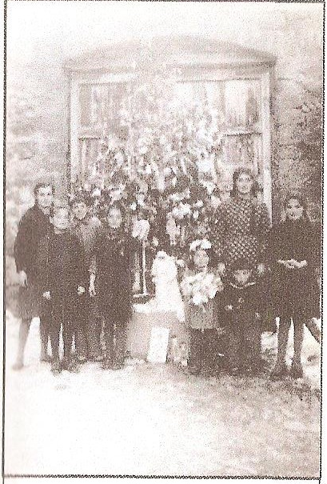
Na jihu Arménie leží malé městečko pod názvem Goris, proslulé nekonečnou záplavou zeleně a snad až nebezpečně silnou slivovicí. A odtud pochází mé kořeny a tam se roku 1941 narodila má babička Larisa.
Babičce Larise umřela matka , když jí byly pouhé dva měsíce, na tuberkulózu - onemocnění, které tehdy bylo špatně léčitelné. Babičku přijmuli do domu a vychovávali její strýcové – bratři Michael a Eghišik, kteří spolu se svými manželkami žili pod jednou velkou střechou. Michael za celý svůj život neměl ani jedno dítě, na druhou stranu však Eghišikova manželka porodila osm dětí. Přidáme-li k tomu mou babičku a ještě jedno dítě, kteří byli tito svatí lidé ochotni za války přijmout, summa summarum, dělá to deset hladových krků každý den.
„Vždy přemýšlím nad tím, jak dokázali naši nakrmit deset dětí, každý den. Na druhou stranu, měli jsme vlastní velkou zahradu, kde se pěstovalo ovoce, zelenina, měli jsme dvě krávy, každý měsíc jsme pekli chléb. Strýcové pracovali v kolchozu, oba jako účetní, a dostávali jak mzdu, tak i jiné potravinové produkty. Na tehdější poměry jsme se měli velice dobře.“
Rodina Strýců, Vánoce v Gorisu

Stalinův režim

„V Arménii nebyl komunismus nikdy. Nazývali to socialismem a slibovali, že komunismu, stavu, kdy vše patří lidu a ti se rozplývají v nadbytku všeho, co potřebují, se dosáhne jako konečné fáze socialistického snažení.“ toto mi babička opakuje skoro při každé otázce, kdy omylem užiji slova komunismus.
Narodila se roku 1941 a pamatuje si stalinský režim již od dětských let.
„Tehdy se žilo velice špatně, lid si to do smrti Stalina však neuvědomoval, spíše by se dalo říci, že si to uvědomovat nechtěl, a i kdyby ano, nikdo by se neopovážil si stěžovat. Stalin si vytvořil silný kult osobnosti. Ještě před mým narozením začal obviňovat tisíce obyvatel, kteří měli politický nebo kulturní vliv, a ti byli neúprosně perzekuováni. Část z nich zabil, část deportoval. Takovým způsobem se spousta nevinných rodin dostala na nehostinnou Sibiř a do jiných krajů. Čarenc, Bakunc...“ to vyjmenovává největší a nejvlivnější spisovatele tehdejší doby, kteří byli odstraněni v období Stalinových „velkých čistek“, „velké talenty zahynuly pod rukou Stalina...“
„My jsme o tom všem však nevěděli. Propagandistickými listy a vládnoucí vrstvou byl oslavován. Pamatuji si, byla zima, všichni jsme mrzli, a přesto jsme zpívali písně na oslavu jeho ( jak se později vyjanilo – tvrdého ) režimu.“
Také svoboda slova byla přísně hlídána. Noviny vydávaly jen vymyšlenou pravdu, pravdu o tom, jak se mají všichni dobře.
A v dějepise se vyučovalo o Arménii jen ve spojitosti s Ruskem. „Nikdy jsme se neučili o Arménii jako státu v kontextu národním. O vyvražďování Arménů Turky za doby první světové války jsme se ve školních lavicích nedozvěděli, to až později, po Stalinově smrti.
„Stalin měl hnusný zvyk, a tím bylo přemisťování obyvatelstva a etnik jedné země do druhé, sem a tam. Na konci 50. let vyzval íránské Armény, aby opustili pod vidinou krásného života v Sovětském svazu zemi, kterou většina z nich obývala sice od dob arménské genocidy, přesto se však v této zemi zabydlili a asimilovali. Mnoho lidí, obzvláště velká část chudého obyvatelstva nabídku přijala a přestěhovala se. V jejich opravdovém domově je však čekalo velké zklamání: život se nezlepšil, naopak se v mnoha případech zhoršil. Této skupině přistěhovlců se říkalo achbarner, což v překladu znamená hovorově „bratři“.
„Co se stalo, když Stalin zemřel?“
„Lidé plakali. Tehdy jsme ještě nevěděli pravdu, vše se vyjasnilo později. Jen arménská inteligence si plně uvědomovala, jakým zvířetem byl.“

Éra Chruščova, nástup Brežněva a otázka arménské genocidy
„Změnilo se něco s Chruščovem?“
„Již za Stalina se začala ekonomika Arménie pomalu rozvíjet,obzvláště v sektoru průmyslu, za Chruščova však nabyla plné síly. Říkalo se tomu období oteplení, a to jak v reformách, tak v kultuře, například ve filmech.
Jedna z nejlepších věcí, která se za Chruščova stala, byla stavba kanálu Arpa – Sevan, který dodává vodu k jezeru Sevan, jedinému jezeru v Arménii významnějšího rozměru. Stavba byla velice nákladná, i přesto, že zastavila pokles vody v jezeře Sevan, byla kritizována vládnoucí stranou v Moskvě. Traduje se, že když přijel Chruščov do Jerevanu, naši ho opili a on poté dohodu podepsal.
Také se za jeho doby postavily slavné chruščovky – panelové domy s malými byty s nízkou podlahou, které byly vybudovány za účelem dočasného bydlení, chruščovky jsou však obydlené již dodnes. Mě, když jsem byla mladá, tyto byty zachránily, stát mi poskytl bezplatnou střechu nad hlavou, které bych, jakožto prostá učitelka literatury, svými vlastními prostředky nedosáhla.“

I přesto, že Chruščov toho tolik udělal pro Sovětský svaz, kvůli odvážným programům, které se také považovaly za kontroverzní, byl z vedení odstraněn. Jeho následníkem byl Brežněv, „Pán, který si každý rok dával medaile,“ jak by řekla má babička.
Roky okolo nástupu Brežněva se však v Arménií vyznačují jednou důležitou událostí. Rok 1965 byl totiž mezníkem mezi dvěma epochami: Tou, ve které se nikdy nemluvilo o genocidě Arménů a druhou, ve které se začalo řešit celosvětové uznání genocidy Arménů.
„Za Stalina bylo přísně zakázano o tomto tématu mluvit, lidé ani neuměli správně vyslovit slovo genocida. Já sama jsem se dozvěděla o této temné části naší historie až na vysoké škole, od talentovaného básníka Hovhannesa Širaza, který se již před šedesátým pátým rokem ve svých básních o těchto hrůzách zmiňoval. Spoustu věcí mu zakázali, nedostával peníze, politické vedení mu uzavřelo cestu ke kariéře, on však nepřestával psát o genocidě a žádal ve svých textech o navrácení ztracených území.
Předtím jsem ani nevěděla, že jezero Van patřilo k našemu území. Hora Ararat byla vždy vidět, ale věděli jsme, že patří Turecku. Až básně Širaza dovedly část obyvatelstva k národnímu uvědomění.“
„Ale jak je možné, že o tomto většina Arménů nevěděla již před šedesátým pátým rokem?“ ptám se nevěřícně.
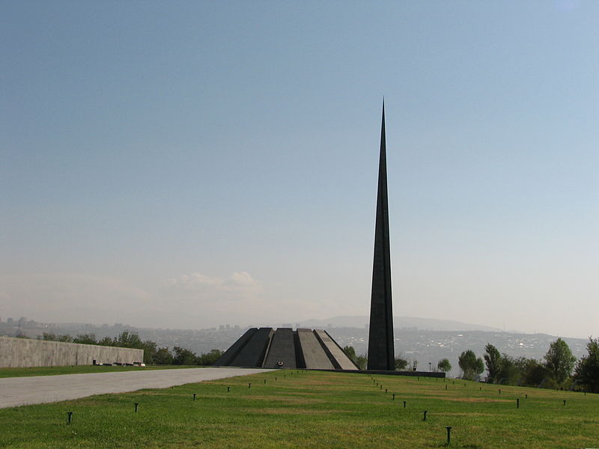
„Věděli o tom západní Arméni. Ti však svou zem ztratili. Malá hrstka těch, co masakr přežili, se rozutekla po celém světě a valná část z nich o svých vzpomínkách nechtěla mluvit. Lidé si neradi připomínají to nejpochmurnější z jejich života a zároveň něco tak nepochopitelného.“
Dvacátého čtvrtého května, roku 1965 ( na 50. výročí arménské genocidy ) se desítky tísíců lidí sešly na hlavních náměstích Jerevanu a svým protestem vyžadovali uznání arménské genocidy Sovětským svazem. Tímto dnem oficiálně začal boj za celosvětové uznání této události.
Na počest genocidy se postavil památník Cicernakaberd, který dodnes slouží jako místo pro přípomínání si genocidy.
Památník Cicernakaberd, Jerevan, Arménie

„Vraťme se však zpět k Brežněvovi,“ pokračuje babička, „ byl nejvyšší mocí Sovětského svazu s neomezenými právy. Za té doby neexistovala nezaměstnanost, stejně jako po celou dobu trvání socialismu, ale byl cítit silný nedostatek zboží, často se i na nejzbytnější potřeby stály dlouhé fronty. Kvůli těmto důvodům začal bujet černý trh. Zkrátka, existoval silný deficit a obchodníci této situace zneužívali.“

80. léta, zemětřesení ve Spitaku

„Za období vlády Brežněva a jiných méně významných generálních tajemníků Sovětského svazu vzniklo veliké vakuum, co se týče inovací. Nemohu říci, že by se za té doby něco významného dělo. Život byl stále stejný a nic se radikálně neměnilo. Až do roku 1988...“
„Již osmdesátá léta se vyznačovala krizí Sovětského svazu. V osmdesátém pátém se Gorbačov svou „perestrojkou“ snažil vyřešit tehdejší situaci, úniku však z této situace nebylo.
V roce 1988 se Karabach, část území Ázerbájdžánu, kterou však obývali Arméni, rozhodl bojovat za svou nezávisloslost. Vyjednávání o nezávislosti Karabachu však následovaly četné pogromy na Armény v mnohých ázerbájdžánských městech, za dobu jednoho roku – dvou let bylo několik set tisíc Arménů nuceno se vystěhovat z Ázerbájdžánu. To stejné se však týkalo Ázerbájdžánců na území Arménie.“
Roku 1988 zasáhlo Arménii zemětřesení o síle přes sedm stupňů Richterovy stupnice. „Právě jsem šla domů z obchodu, když jsem ucítila mírné otřesy. V Jerevanu proběhlo zemětřesení velice lehce, ale Leninakan ( Dnešní Gjumri ) utrpěl největší škody. Všechny vysoké budovy se sesuly, vydržely jen staré, kamenné stavby. 25000 obyvatel zahynulo, 30000 se stalo invalidy a více než půl milionů lidí zůstalo bez obydlí. Mnozí z nich bydlí stále ve dřevěných chýších, které jim poskytl stát jako dočasné útočiště, bydlí v nich však dodnes, protože nemají prostředky na jiné bydlení.
Pamatuji si, že nemocnice byly v Jerevanu plné, ve městě se nacházelo velké množství dobrovolníků, kteří chodili do nemocnic pomáhat.“
I přes přírodní katastrofu, která Arménii zastihla, se pokračovalo ve hnutí za nezávislost Karabachu, k tomuto se přidalo hnutí za nezávislost samostatné Arménské republiky.
„Na podzim roku 1991 se podařilo oběma územím vyhlásit nezávislost. Arménské republice se uznání dostalo, zatímco Karabach zůstal s nepotvrzeným statusem autonomie. Od vyhlášení Karabachské nezávislosti Ázerbajdžán obklíčil území Karabachu. Arméni a Karabachci se však dokázali ubránit náporu Ázerbájdžánců až do roku 1994, kdy byla založena mírová dohoda a mezi oběma zeměmi a až dodnes se o budoucnosti atonomie diskutuje. To vše však jen oficiálně, pravda je smutnější. Hranice mezi Arménií a Ázerbájdžánem jsou stále ostřelovány, z obou stran. Vesnice na hranicích jsou liduprázdné, veškeré obyvatelstvo se z těchto míst stáhlo.
Pamatuji si léto za války, kdy jsme jezdili na prázdniny do Gorisu, našeho rodného města. Město je blízko hranic a často bylo bombardováno. Mohlo vás to zastihnout kdykoli, kdekoli, to jsme se pak museli co nejrychleji schovat. Nejstrašidelnější bylo vědomí toho, že dnes exitujete, ale zítra z vás nemusí zbýt naprosto nic.“

Ekonomická krize let 1994-1997
Již několik málo let po získání nezávislosti se ekonomická situace v Arménii kriticky zhoršila.
„Spoustu lidí ztrácelo svá pracovní místa. Situace byla tak špatná, že přívod plynu vypnuli nadobro, elektřina byla dostupná jen na 1-2 hodiny, za tu dobu jste museli stihnout vše potřebné zařídit. Často ani nepracovaly telefony. V domech nebylo topení, každý měl doma buď naftová kamna nebo obyčejná kamna na dřevo. Byli i tací, kteří žili v takové chudobě, že si nemohli pořídit ani jedno, ani druhé. A bohužel jich nebylo málo. My v období, kdy jsme neměli ani jedno, jsme chodili každý den na půl hodiny k sousedů, na návštěvu, abychom se ohřáli tam.
Stát rozdával naftu, na kterou se stály velké fronty. Ten, kdo měl dřevěná kamna a chybělo mu dřevo, si pomáhal prkny z parketu, knihami, sešity, jen aby zahřál svou rodinu.

Babička se z Arménie odstěhovala roku 1996. Nadále však, jako veliká část arménské diaspory, sleduje politický i ekonomický život ve své rodné zemi. Od dob, kdy se odstěhovala, se situace změnila. Bohužel však k horšímu.
„Slibovaná a tvrdě vydobytá demokracie se za krátkou dobu zvrhla v nechutnou formu oligarchie. Hned na začátku třetí republiky ( která od roku 1991 trvá až dodnes ) nedokázali tehdejší prezidenti stabilizovat zhoršující se situaci, v zemi rostla korupce a bezpráví a Arménie začala zaostávat. Do dnešní situace v Arménii se tyto důsledky promítly vysokou nezaměstnaností, neuvěřitelně vysokým procentem obyvatel na hranici chudoby či již pod její hranicí. Právní i policejní správa správně nefunguje pod zátěží silné korupce. Soudní procesy jsou nespravedlivé.
Existují hnutí, která se snaží v zemi něco změnit, však vládnoucí vrstvě stačí lusknout prsty a z aktivistů, kteří „ohrožují řádné fungování státu“, se stanou političtí vězni.
Důkazem režimu, ve kterém se nedá žít, nýbrž jen přežívat, je fakt, že za několik let se země vylidnila. Ze tří milionů Arménů za několik málo let zbyla hrstka, okolo, snad mírně nad milion.
Tato „de jure“ republika ( „de facto“ oligarchiát ) se nedá ani vyznačovat nezávislostí. Je stále pod tlapou ruského medvěda a tančí podle rytmu udávaného Putinem. V Gjumri je usídlena ruská vojenská základna a pro Arménii, i kdyby chtěla, by bylo těžké se zbavit této nepřímé nadvlády. Před dvaceti lety možnost měla a tuto šanci již promarnila. A nikdy nevíme, kdy budeme mít možnost další, jestli vůbec nějaká bude.“ Dodává s povzdechem babička.

I přesto, že za komunismu nebyla neomezená svoboda a trpělo nedostatkem zboží, Arméni na komunismus vzpomínají v dobrém. Bylo to jedno z mála období arménského národa, kdy se země rozvíjela, vzkvétala. Obzvláště v dnešní době, kdy nezaměstnanost dosahuje minimálně 30 procent ( v oficiální podobě, v realitě mohou být čísla vyšší ), se lidé rádi vracejí ke vzpomínkám na časy, kdy pracovali všichni a bylo pro ně zajištěno alespoň životní minimum. Snad je to naše neschopnost se postarat o sebe samé, snad je to náš úděl, projít si naší vlastní národní božskou komedií, kdo ví...

Dodatečné zdroje:

- http://en.wikipedia.org/wiki/Tsitsernakaberd#/media/File:Armenian_Genocide_Museum-Institute_3.JPG – fotografie památníku Cicernakaberd

- http://en.wikipedia.org/wiki/Economy_of_Armenia#Unemployment – Informace o oficiální nezaměstnanosti v Arménii

